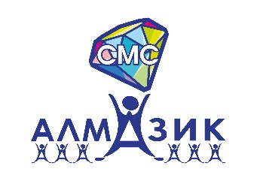
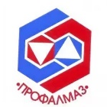

МЕСЯЧНИК ПО ОХРАНЕ ОТРУДА В «ПРОФАЛМАЗЕ».

Профсоюз «Профалмаз» совместно с Управлением промышленной безопасности АК «АЛРОСА» (ПАО) проводил конкурс детских рисунков «Что такое риск глазами детей?» среди детей членов Профсоюза «Профалмаз». Данный конкурс был направлен на формирование у детей культуры безопасного труда, привлечения внимания подрастающего поколения и родителей к вопросам охраны труда средствами детского художественного творчества. В некоторых категориях участвовало более 30 рисунков! И 27 апреля 2022 г в день образования Республики Саха (Якутия) в ДК «Алмаз» состоялась выставка таких маленьких, но при этом таких важных для каждого родителя художников и были подведены итоги конкурса. Дети сотрудников АН ДОО «Алмазик» не остались в стороне и тоже с удовольствием приняли участие. Вахонин Никита (мама Вахонина Татьяна, сотрудник детского сада № 55 «Сулусчаан») и Петрушин Артём (мама Петрушина Мария, сотрудник аппарата управления АН ДОО «Алмазик») были отмечены поощрительными призами от Профсоюза «Профалмаз». Петухова Эволет (мама Петухова Татьяна, сотрудник детского сада № 11 «Теремок») и их рисунок занял 1 место! Поздравляем наших юных художников с участием и победой!
